- 问题
我这个程序哪里错了，总是运行失败
#include<stdio.h>
#pragma warning(disable:4996)
#define MP(x) printf("%d,a##x")
main()
{
int b,a1,a2,a3,a4,a5,a6,a7,a0;
MP(x) = (unsigned char*)& b;
printf("input b:\n");
scanf("%d",&b);
printf("%2d%2d%2d%2d%2d%2d%2d%2d\n", *MP(0), *MP(1), *MP(2), *MP(3), *MP(4), *MP(5), *MP(6), *MP(7));
}
答：编译结果：
test.c(7) : warning C4047: “=”: “int”与“unsigned char *”的间接级别不同
test.c(7) : error C2106: “=”: 左操作数必须为左值
test.c(10) : error C2100: 非法的间接寻址
test.c(10) : error C2100: 非法的间接寻址
test.c(10) : error C2100: 非法的间接寻址
test.c(10) : error C2100: 非法的间接寻址
test.c(10) : error C2100: 非法的间接寻址
test.c(10) : error C2100: 非法的间接寻址
test.c(10) : error C2100: 非法的间接寻址
test.c(10) : error C2100: 非法的间接寻址
原因是，编译时预编译时，程序中进行宏替换，程序变成：
#include<stdio.h>
#pragma warning(disable:4996)
main()
{
int b,a1,a2,a3,a4,a5,a6,a7,a0;
printf("%d,a##x") = (unsigned char*)& b;
printf("input b:\n");
scanf("%d",&b);
printf("%2d%2d%2d%2d%2d%2d%2d%2d\n", *printf("%d,a##x"), *printf("%d,a##x"), *printf("%d,a##x"), *printf("%d,a##x"), *printf("%d,a##x"), *printf("%d,a##x"), *printf("%d,a##x"), *printf("%d,a##x"));
}
给printf函数赋值(unsigned char*)& b，在printf函数中打印printf，太离谱了。
程序中没有定义过任何指针，为什么到处用*呢？
看起来 printf("%d,a##x") 应该改为：printf("%d",a##x)，这样替换后的程序为：
#include<stdio.h>
#pragma warning(disable:4996)
main()
{
int b,a1,a2,a3,a4,a5,a6,a7,a0;
printf("%d",ax) = (unsigned char*)& b;
printf("input b:\n");
scanf("%d",&b);
printf("%2d%2d%2d%2d%2d%2d%2d%2d\n", *printf("%d",a0), *printf("%d",a1), *printf("%d",a2), *printf("%d",a3), *printf("%d",a4), *printf("%d",a5), *printf("%d",a6), *printf("%d",a7));
}
还是完全不对，你重新理一下思路。
==============================================================================
- 问题
第五问可以用函数吗？
第六问是让干什么？
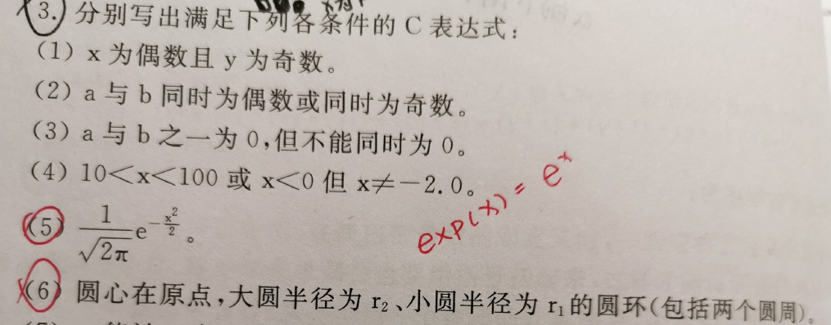
答：（5）是把数学表达式用C语言表达式写出来：
1/sqrt(2*3.1415926)*exp(-x*x/2)
e的x次方表示为 exp(x), π直接写 3.1415926
（6）圆环用数学表达式写出来应该是：r1²≤x²+y²≤r2²
写成C表达式为：r1*r1 <= x*x+y*y && x*x+y*y <= r2*r2
==============================================================================
- 关于第四周作业13题问题
我在做作业时有一个疑问：
下面的程序（1）没有问题
#include <stdio.h>
#pragma warning(disable:4996)
#define AL(b,x) a##x = b % 2;b = (b - a##x) / 2
main()
{
int a0, a1, a2, a3, a4, a5, a6, a7, b;
printf("请输入一个小于256的十进制正整数\n");
scanf("%d", &b);
AL(b,0);
AL(b,1);
AL(b,2);
AL(b,3);
AL(b,4);
AL(b,5);
AL(b,6);
AL(b,7);
printf("%2d%2d%2d%2d%2d%2d%2d%2d\n", a7, a6, a5, a4, a3, a2, a1, a0);
}
下面的程序（2）也没有问题
#include <stdio.h>
#pragma warning(disable:4996)
#define AL(x) a##x = b % 2;b = (b - a##x) / 2
main()
{
int a0, a1, a2, a3, a4, a5, a6, a7, b;
printf("请输入一个小于256的十进制正整数\n");
scanf("%d", &b);
AL(0);
AL(1);
AL(2);
AL(3);
AL(4);
AL(5);
AL(6);
AL(7);
printf("%2d%2d%2d%2d%2d%2d%2d%2d\n", a7, a6, a5, a4, a3, a2, a1, a0);
}
那么AL(x)和AL(b,x)有什么区别呢？为什么两者作用相同？
答：在这里AL(x)和AL(b,x)没有什么区别，后一个宏中的第一个参数b没什么意义，因为在所有的宏调用中b始终没有变化，所以不需要作为宏的参数来替换。
==============================================================================
- 问题
我想问一下第四次作业13题的提示的意思是用指针输出二进制吗？但是二进制的输出函数我不太明白，我用了%d不行。这题用除二取余数可以吗？
答：用指针也没法输出二进制，指针又不能指向字节中的某一位，本题就是用除二取余数。
也可以移位，但这个在本课最后才讲。
==============================================================================
- 课本的疑问
请问一下 a==b<c为什么等效于a==(b<c)
"=="不应该是”等于“符号吗，为什么不用"="
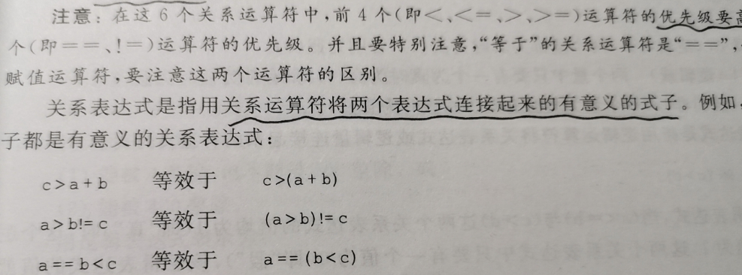
答：因为<、<=、>、>=的优先级高于 ==、!=，所以 执行a==b<c时，先执行b<c后再执行==，所以a==b<c等效于a==(b<c)。 在C语言中，"==" 是判断是否相等，"=" 是赋值运算。
==============================================================================
- scanf 跳过某个输入数据
在%和格式字符之间加入*号，用于跳过对应的输入数据。
例如：int x,y,z;
scanf("%d %*d %d %d",&x, &y, &z);
printf("%d %d %d",x ,y ,z);
若输入： 12 34 56 78
输出是： 12 56 78
请问%*d 在实际程序应用上有什么功能吗，既然只要三个数字为什么不直接将scanf里改成%d %d %d？
答：在实际工作中，有可能别人给你的数据文件中就是这种格式，你不想要每行的第二个数据，就可以跳过去。
==============================================================================
- 一点疑问
#include<stdio.h>
#include<conio.h>
main()
{ char x,y,z;
x=_getche();
y=_getche();
z=_getche();
putchar(x);
putchar(y);
putchar(z);
}
如果输入三个普通字符，输出结果与课本描述一致；
dfjdfj请按任意键继续. . .

如果最后一个输入的是回车键就会发现输出什么也没有，why？
答：确实，如果输入： xy回车
结果是：请按任意键继续. . .
原因是：屏幕上显示结果输出\n时，其实是输出回车和换行两个字符，
而z=_getche(); 读入的只是回车符，输出也是回车符，没有换行，本来应该显示：
xy
xy
请按任意键继续. . .

因为回车没换行，都显示在一行上了，所以最后只看到：请按任意键继续. . .
如果你把程序修改一下，遇到回车就补一个换行：
#include<stdio.h>
#include<conio.h>
main()
{ char x,y,z;
x=_getche();
y=_getche();
z=_getche();
if (z == '\r')
putchar('\n');
putchar(x);
putchar(y);
putchar(z);
if (z == '\r')
putchar('\n');
}
结果将是：
xy
xy
请按任意键继续. . .
==============================================================================
- 问题
#include<stdio.h>
#include<math.h>
#pragma warning(disable:4996)
main()
{
int a,d;
char b,c;
printf("Input");
scanf_s("%3d,%c,%c,%2d",&a,&b,&c,&d);
printf("a=%d,b=%c,c=%c,d=%d\n", a, b, c, d);
}
感觉我好像有点落后frown为什么b,c,d的值都异常呢？
Input123，4，5，67
a=123,b=?c=?d=-858993460

C:\Project4\Debug\Project4.exe (进程 12844)已退出，返回代码为: 0。
按任意键关闭此窗口...
答：首先你输入的数据： 123，4，5，67
数据之间的逗号是中文逗号，应改为英文逗号： 123,4,5,67
这样结果是：
Input123,4,5,67
a=123,b=4,c=?d=-858993664
请按任意键继续. . .

将：scanf_s改回scanf，结果是：
Input123,4,5,67
a=123,b=4,c=5,d=67
请按任意键继续. . .
==============================================================================
- 关于带#的宏定义（字符串连接）的一个问题
书上的例子：#define MP(x) printf("%d",a##x)
如果把两个#去掉，变成#define MP(x) printf("%d",ax)
对于MP(1),宏展开时也把1替换到对应位置，似乎很对。
但是提示 未定义标识符“ax”，为什么？
答：如果把两个#去掉，变成 #define MP(x) printf("%d",ax);
ax是一个标识符，与x标识符无关，所以对于MP(1), 预编译宏展开时不可能把ax中的x替换为1，所以宏替换后仍为：
printf("%d",ax);
接下来的编译就会报告ax是未定义的标识符。
==============================================================================
- 一点小疑问
（1）输入的数字都是以二进制的补码形式存放的吗？
（2）类型转换的原则是从低到高，那哪些是低原则，哪些是高原则呢？
答：（1）输入的整数都是以二进制的补码形式存放的，浮点数以IEEE 754 double 或 float格式存放。
（2）所谓类型转换的原则是从低到高，是指类型的取值范围，取值范围越大计算精度就会越高 short->int->unsigned int ->double
==============================================================================
- 问关于x++
既然y*x++使用的是x执行+1操作之前的值，可否理解为x++的优先级是低于二元操作符的？这样理解的话对于运算结果有影响吗？
答：优先级是严格确定的，不可能针对某种情况修改。
y*x++ 是先取x执行+1操作之前的值，准备做乘法，但是也是等x++完成后才执行乘法。
==============================================================================
- 问题
这个程序的输出结果中是默认取输入字符中的第一位吗?
#include<stdio.h>
main()
{ char a,b;
scanf("%3c%4c",&a,&b);
printf("a=%c,b=%c\n",a,b);
printf("a=%d,b=%d\n",a,b);
++a;--b;
printf("C1=%c,C2=%c\n",a,b);
printf("C1=%d,C2=%d\n",a,b);
}
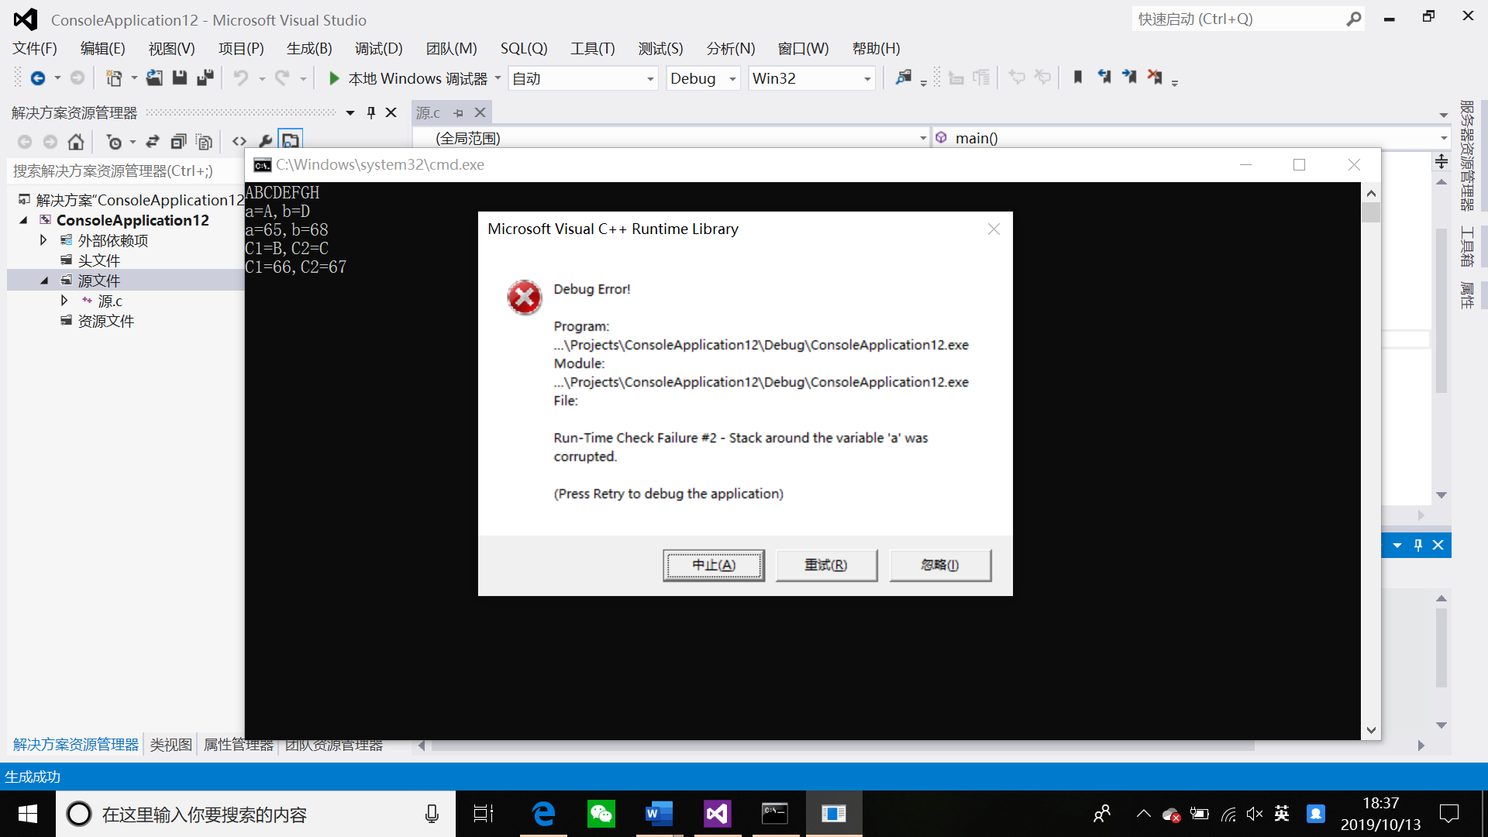
答：scanf("%3c%4c",&a,&b);是分别读取3个字符ABC和4个字符DEFG到&a和&b开头的内存地址中，所以最后a为’A’，b为’D’，但a和b是字符变量，只能分别存放一个字符，所以BC和EFG就存放到了a和b变量之外的内存中，破坏了系统的栈（Stack）中内容，最后产生致命错误。
==============================================================================
- 关于计算机中数的存储方式和读取方式的一些疑问
（1）实数在计算机中是按照IEEE754格式进行存储的，那么它在计算机中的存放方式是正着存还是倒着存的呢？
（2）整型数在计算机中是以二进制补码的形式存放的，它是按照字节的形式倒着存放的吗？课本47页
（3）课本46页中间的②说：“一次计算项目表各项目的值，并按各项目数据类型应占的字节数自右至左依次将它们存入输出缓冲区中” 这是什么意思呢？
（4）实型数和整型数在读取的时候分别是如何读取的？如果整型数倒着放，读的时候正着读，那么应该还需要在读完之后再颠倒一下才是正确的数字吧？那实型数呢？
（5）课本47页底部的：依次从缓冲区中取出3个基本整型数据（因为短整型数据处理时一定转换成基本整形），并分别将每个数据的前两个字节转换成十进制形式输出 言外之意是，即使格式说明符为hd 也要先取出int的整型数，再从整型数中取出两个字节吗？
（6） 练习4的第八题，将b以%d的形式输出，b是int 形，且b=ABC(a) 结果是b只取了ABC（a）的整数部分，然后输出 言外之意是不是赋值运算符进行数据类型转换是把右侧的数据类型转换为左侧的？ 而在教材48页，将double型的34.567以%d的形式输出时，结果是1958505087，这是34.567的IEEE754格式中的前四个字节吗？ 为什么两种一次直接取整，另一次输出这样奇怪的数？
答：（1）实数在计算机中是按照IEEE754格式进行存储的，float四字节，double八字节。至于它在计算机中的存放方式是正着存还是倒着存的，取决于此计算机CPU采用的对齐方式，“大端对齐”是正着存放，“小端对齐”是倒着存放。Intel的x8086系列是小端对齐，所以是倒着存放。
（2）整型数在计算机中是以二进制补码的形式存放的，至于它在计算机中的存放方式是正着存还是倒着存的，也是取决于此计算机CPU采用的对齐方式，“大端对齐”是正着存放，“小端对齐”是倒着存放。
（3）课本46页中间的②说：“一次计算项目表各项目的值，并按各项目数据类型应占的字节数自右至左依次将它们存入输出缓冲区中”的意思是，一次性计算出
printf(“%f%d%d”, a+b, k+2, m++);
语句中要输出的各项目的值：a+b, k+2, m++等，并按照各项目数据类型应占的字节数4,4,8把要输出的自右至左依次将m++,k+2, a+b的值放入输出缓冲区中（压栈，栈结构形式），准备按照输出格式逐个取出打印。
（4）实型数和整型数在从键盘或文本文件中读取的时候，都是自左至右扫描，遇到非数字的控制符或非实数中符号则停止，把前面的数字部分转换为补码（整数）或IEEE754格式的实数。不存在整型数倒着放，读的时候正着读的问题。计算机内二进制形式的整数或实数存放时是否颠倒，是CPU的对齐方式决定的，会始终按照既定方式写入或读取，我们不用关心是否需要颠倒。除非是两个不同对齐方式的CPU所形成的数据相互之间要交换，此时才需要进行数据颠倒。
（5）课本47页底部的：依次从缓冲区中取出3个基本整型数据（因为短整型数据处理时一定转换成基本整形），并分别将每个数据的前两个字节转换成十进制形式输出。
言外之意是，即使格式说明符为hd 也要转换为int的整型数，再从int整型数中取出两个字节来打印。
（6） 练习4的第八题，将b以%d的形式输出，b是int 类型，且b=ABC(a) 结果是b只取了ABC（a）的整数部分，然后输出。
言外之意是赋值运算符可以进行数据类型转换，会把右侧的数据的类型转换为左侧的数据类型。不过编译时，系统会警告=两侧的类型不一致，会丢失数据。
在教材48页，将double型的34.567以%d的形式输出时，结果是1958505087，确实是取了34.567的IEEE754 double格式中的四个字节，不过是后四个字节，因为IEEE754 double的八个字节是颠倒存放的，后四个字节在前面，所以取的是后四个字节。
一个是因为赋值运算，所以可以直接取整，另一次是从内存单元的字节中直接取值，所以输出这样奇怪的数。
==============================================================================
- 关于sizeof的疑问
代码如下
int main()
{
printf("%d",sizeof("\n"));
return 0;
}

int main()
{
printf("%d",sizeof('\n'));
return 0;
}
第一段程序输出4，没问题。
第二段程序输出2，为什么？
答：你说反了，应该是，第一段程序输出2，第二段程序输出4。
第二段程序printf("%d",sizeof('\n')); 输出4，我课上解释过。
第一段程序输出2，是因为sizeof("\n")是求字符串所占内存的大小，字符串占内存大小是：字符串的字符个数+1，+1是字符串隐含的结束符\0。如果printf("%d",sizeof("abcd\n"));，将输出6。
==============================================================================
- 练习4 第13题莫名其妙的问题
#include <stdio.h>
main()
{
int i=7,t[10010];
long int a,b;
printf("please input an number less than 256: ");
scanf("%ld",&a);
b=a;
if(a==1) {printf("1--->00000001\n");}
else
{
while(a>=1)
{
if(a%2==1)
{
t[i]=1;
i--;
a=(a-1)/2;
if(a==1)
{
t[i]=1;
t[i-1]=0;t[i-2]=0;t[i-3]=0;t[i-4]=0;t[i-5]=0;t[i-6]=0;t[i-7]=0;t[i-8]=0;
break;
}
}
else
{
t[i]=0;
i--;
a=a/2;
if(a==1)
{
t[i]=1;
t[i-1]=0;t[i-2]=0;t[i-3]=0;t[i-4]=0;t[i-5]=0;t[i-6]=0;t[i-7]=0;t[i-8]=0;
break;
}
}
}
printf("%ld--->%d%d%d%d%d%d%d%d\n",b,t[0],t[1],t[2],t[3],t[4],t[5],t[6],t[7]);
}
system("pause");
}
以上是我的整个程序，包含定义a,b，并对b赋值的部分和输出的部分。最终结果是二进制转换没有问题，但--->前的那个b经常爆0。无论是long long int 还是int，输出的时候b都是0。请问这是啥情况啊。
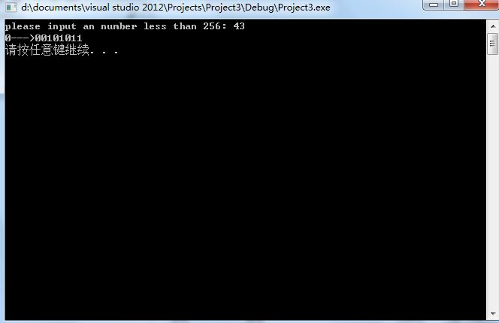
答：运行结果：
please input an number less than 256: 254
0--->11111110
请按任意键继续. . .

并且会出现致命错误，警告栈中t附近的内存被毁掉了。原因是：
t[i-1]=0;t[i-2]=0;t[i-3]=0;t[i-4]=0;t[i-5]=0;t[i-6]=0;t[i-7]=0;t[i-8]=0;
当程序开始，i=7，无论 a%2==1 是否成立，都会i--，此时i值为6，
i-7=-1，i-8=-2，因此t[i-7]=0; t[i-8]=0; 都数组越界了，所以把数组t前面的b值给置为0。
正确的做法是去掉这一行： t[i-1]=0;t[i-2]=0;t[i-3]=0;t[i-4]=0;t[i-5]=0;t[i-6]=0;t[i-7]=0;t[i-8]=0;
在定义数组时赋初值0： int i=7,t[10010]={0};
现在的运行结果是：
please input an number less than 256: 254
254--->11111110
请按任意键继续. . .

其实程序没必要写这么复杂，可以简化为：
#include <stdio.h>
#include <stdlib.h>
main()
{
int i=7,t[8]={0};
long int a,b;
printf("please input an number less than 256: ");
scanf("%ld",&a);
b=a;
while(a>=1)
{
t[i]=a%2;
i--;
a=a/2;
}
printf("%ld--->%d%d%d%d%d%d%d%d\n",b,t[0],t[1],t[2],t[3],t[4],t[5],t[6],t[7]);
system("pause");
}
==============================================================================
- 小数阶码为什么存的时候取N-2呢？
答：IEEE754标准中，一个规格化的浮点数x的真值表示为：
x = (-1)的S次方×(1.M)×2E
因为尾数的第一个1要隐藏。
IEEE754规定：浮点数阶码E采用“移码-1”表示，请记住这一点。
为什么指数移码要减去1？这是IEEE754对阶码的特殊要求，以满足特殊情况，比如对正无穷的表示。
我们的教程上是把尾数变成0.1M的纯小数形式，阶码与1.M的阶码差了一个1，连同规定减去的1，因此需要把阶码N减去2。
==============================================================================
- 数据输出时的疑问
输入以下代码：
#include<stdio.h>
main()
{ int x, y;
char c, d;
scanf ("%d %d", &x, &y);
scanf ("%c %c", &c, &d);
printf("%d, %d, %c, %c", x, y, c, d);
}
输入：20 30 X Y （回车）
20, 30, , X请按任意键继续. . .

为什么第三个中间是空的，并且X在第四位？
答：语句 scanf ("%d %d", &x, &y); 在读入20 30后，输入缓冲区中剩下：X Y （回车）
注意X前面有一个空格，空格也是字符，因此scanf ("%c %c", &c, &d);
读入了空格和X给c和d所以输出是：20, 30, , X
==============================================================================
- 问题
#include<stdio.h>
main()
{ int x, y, z;
scanf("x=%d, y=%d, z=%d", &x, &y, &z);
printf("x=%d, y=%d, z=%d", x, y, z);
}
键盘输入 x=12, y=34, z=62后，启动回车发现窗口直接闪退，这是为什么？

（界面下方显示）
“３.exe”(Win32): 已加载“C:\Users\1\Documents\Visual Studio 2012\Projects\３\Debug\３.exe”。已加载符号。
“３.exe”(Win32): 已加载“C:\Windows\SysWOW64\ntdll.dll”。无法查找或打开 PDB 文件。
“３.exe”(Win32): 已加载“C:\Windows\SysWOW64\kernel32.dll”。无法查找或打开 PDB 文件。
“３.exe”(Win32): 已加载“C:\Windows\SysWOW64\KernelBase.dll”。无法查找或打开 PDB 文件。
“３.exe”(Win32): 已加载“C:\Windows\SysWOW64\msvcr110d.dll”。已加载符号。
线程 0x1c6c 已退出，返回值为 0 (0x0)。
线程 0x1f14 已退出，返回值为 0 (0x0)。
线程 0xb58 已退出，返回值为 0 (0x0)。
程序“[1792] 3.exe”已退出，返回值为 0 (0x0)。

更一般地，如何使程序运行完成后不关闭窗口？
答：在程序末尾加上：
system("pause");
让程序运行到这里暂停一下，但需要在程序开头加上：
#include <stdlib.h>
==============================================================================

